日本財団「博物館」データベースについて

概要
本データベースは、調査結果を以下のような２つのファイルに分けて整理しています。
ファイルの中身は、Ｅｘｃｅｌ９５を用いて調査結果をシンプルな一覧表にまとめたものですが、Ｅｘｃｅｌの標準機能としての抽出や検索、並べ替えなどの機能を利用すると、データの閲覧がさらに容易になります。

- メインデータ.xls
(財)日本博物館協会の「全国博物館総覧」に掲載の３，５８０館の博物館、資料館等に対し行なったアンケート調査の結果、「船に関する収蔵品がある」とお答えいただいた博物館・資料館等の一覧リストです。ここにリストアップされた６３１館については、船に関する何らかの資料を所蔵されております。
メインデータでは、各博物館・資料館の所在地や連絡先のほか、どのような所蔵品があるのかを簡単に検索できるよう８つの項目に分類し、その有無を表示してあります。
- 実物の船
- 船の模型
- 船の絵
- 船の絵馬
- 船の図面・板図
- 航海用具（櫓・櫂・帆等）航路図
- 船に関する本
- その他

２．収蔵品データ.xls
「メインデータ」がいわばインデックス的な内容であるのに対し、この「収蔵品データ」は収蔵品１品ごとの詳細データです。例えば、ある博物館に１００件の所蔵品がある場合は、その１００件全ての個別データがそれぞれ記録されています。
「収蔵品データ」は一つのファイルですが、中身は上記の①～⑧の項目ごとのシートにそれぞれ分かれており、各シート毎にデータが記録されています。(詳細は後述)

本データベースではシステムの簡素化とデータの少容量化のため、あえて２つのファイルをリンクさせず、それぞれが独立した単なる一覧表として作成しております。
もし、ご利用される側でこれらのソフトウェアに関する知識がある場合には、使いやすいよう加工していただいても構いません。
- データベースの使用方法

以下は、「所蔵品データ.xls」を開いたものです。
一覧表の下に並ぶワークシート名からわかるように、「①実物の船」の詳細データです。
①～⑧までの分類項目はこのワークシートで選択してください。

一覧表の横軸には、各収蔵品に関するデータの項目が「館名ＩＤ」から順番に並んでいますが、それぞれの項目の右端に検索ボタンが付いています。

以下は、「都道府県」の検索ボタンをクリックし、
一覧表示された県名から、愛知県を選択した場合の画面です。

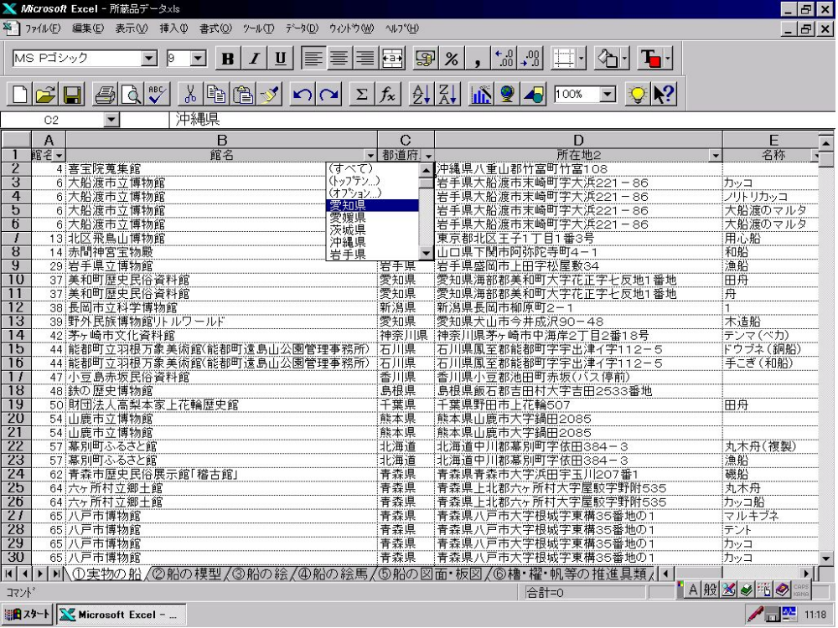

ここで愛知県をクリックすると、愛知県のみのデータが一覧で表示されます。
（次ページ参照）

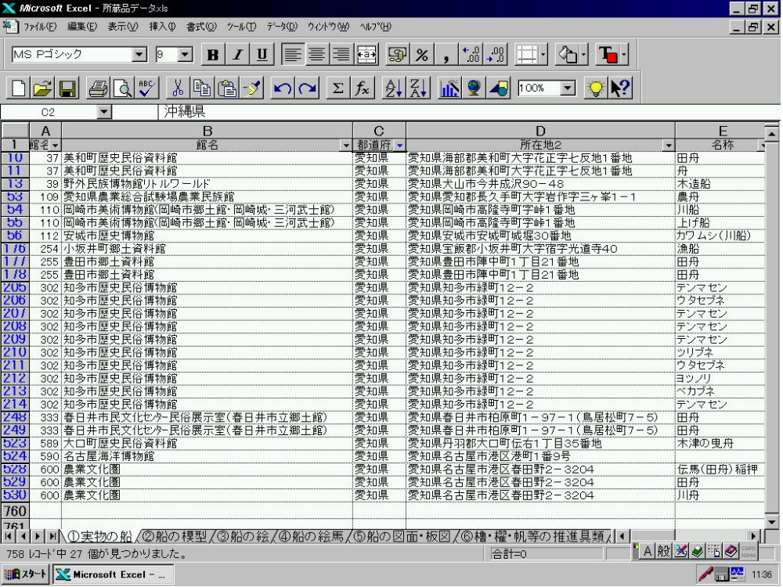

またこの機能で絞込検索をすることもできます。

＜注意＞
- データの検索を実施したあとファイルを閉じる際に、「このデータを保存しますか？」と表示が出ますが、ここで「はい」を選択すると元のデータが書き換えられてしまいますので、必ず「いいえ」を選択し終了させてください。

- データの表示は入力順のため並び順がランダムですので、「並べ替え」機能等を利用していただくと便利です。
４．具体的なファイルの説明

① メインデータ.xls
「船に関する所蔵品がある」とご回答いただいた６３１件の博物館の一覧表です。
一覧表には、以下の項目についてのデータが記録されています。

項目 | メモ
館名ＩＤ | ＩＤ番号の順番は特に意味はありません。
館名
都道府県 | 県別抽出等の検索用として表示しています。
郵便番号
所在地
電話
ＦＡＸ
ホームページ
①実物の船 | 所蔵の有無を「○」「×」のいずれかで表示しています。
②船の模型 | 所蔵の有無を「○」「×」のいずれかで表示しています。
③船の絵 | 所蔵の有無を「○」「×」のいずれかで表示しています。
④船の絵馬 | 所蔵の有無を「○」「×」のいずれかで表示しています。
⑤船の図面・板図 | 所蔵の有無を「○」「×」のいずれかで表示しています。
- 航海用具（櫓・櫂・帆等）  航路図 | 所蔵の有無を「○」「×」のいずれかで表示しています。
⑦船に関する本 | 所蔵の有無を「○」「×」のいずれかで表示しています。
⑧その他 | 所蔵の有無を「○」「×」のいずれかで表示しています。

② 収蔵品データ.xls
このファイルは所蔵品を以下の①～⑧の８つのシートに分類されています。
各シートの入力項目は、それぞれの所蔵品に応じて若干異なっており、以下の通りです。

 | ① 実物の船 | ② 船の模型 | ③ 船の絵 | ④ 船の絵馬 | ⑤ 船の図面¥板図 | ⑥ 航海用具（櫓¥櫂¥帆等）航路図 | ⑦ 船に関する本 | ⑧ その他
A | 館名ID | ← | ← | ← | ← | ← | ← | ←
B | 館名 | ← | ← | ← | ← | ← | ← | ←
C | 都道府県 | ← | ← | ← | ← | ← | ← | ←
D | 所在地 | ← | ← | ← | ← | ← | ← | ←
E | 名称 | ← | 資料名 | ← | 船名 | 道具の名称 | 題名 | 名称
F | 船名 | ← | 製作者 | ← | ← | 船の名称 | 著者名 | 備考
G | 製作年 | ← | ← | ← | ← | ← | 出版社 | 数
H | 製作者 | ← | 寸法・縮尺 | ← | ← | ← | 発行年 | 数２
I | 寸法・縮尺 | ← | 奉納者 | ← | 図面の寸法 | 備考 | ←
J | 材質 | ← | 奉納年月 | ← | 写真の有無 | 写真の有無 | 数
K | 船の用途 | ← | 写真の有無 | ← | ÄÚ°½の有無 | 数
L | 修復の有無 | 奉納者 | 数 | ← | ←
M | 修復年月 | 奉納年月
N | 修復者 | 写真の有無
O | 修復部分 | 修復の有無
P | 備考 | 修復年月
Q | 数 | 修復者
R |  | 修復部分
S |  | 備考
T |  | 数

＜注意＞
- 入力データのうち ● で表記されている部分は、判読不明の文字です。
・博物館からのデータは、可能な限りそのまま記載してあるため収蔵品の表記が
博物館ごとに異なっている場合があります。（天馬船→伝馬船→てんま→テンマ）
- 名称欄（船名、資料名、道具の名称、本の題名、用具の名称）の数字は個数を
表わしています。（収蔵品の詳細なデータがなく個数が把握されている場合）
また収蔵品があるが個数、データが共に不明なものは名称欄に１と記載し、個数は１として扱っています。
・データは２０００年３月現在のものですが、なにわの海の時空館（２０００年７月オープン）と、浦安市郷土博物館（２００１年４月オープン）の２館についてはデータを掲載しています。

